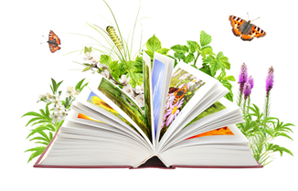
Ежегодно в последние дни марта в нашей стране проводится Неделя детской и юношеской книги. В 2017 году Неделя детской книги в детских библиотеках города прошла под общим названием «Кладовая солнца» и была приурочена к Году экологии в России.
С 22 марта по 2 апреля д ля любознательных читателей работали книжные выставки и открытые просмотры литературы природоведческой направленности, проводились экологические игры и викторины, экскурсии, «зеленые» путешествия по страницам книг и театрализованные действия.
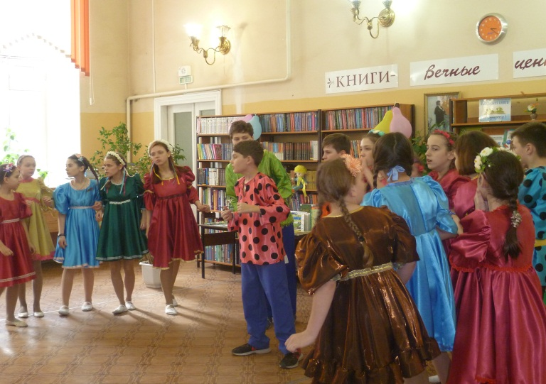
Открылась Книжкина неделя веселым, музыкальным спектаклем по сказке П. Ершова «Конек-горбунок». Свое мастерство учащимся школ № 4, № 10 показали артисты образцового детского театрального коллектива «Отражение» лицея № 28 (руководитель М. Борцова). Зрители долго не отпускали полюбившихся героев русской сказки и провожали их бурными аплодисментами.
В этот же день пятиклассники лицея № 4 совершили литературное путешествие в удивительный мир дикой природы. Они познакомились с биографией и творчеством английского ученого-зоолога, писателя-натуралиста и просто замечательного человека Джеральда Даррелла. «Путешествие» стало особенно увлекательным благодаря фрагментам документальных фильмов об экспедициях Даррелла. Школьники узнали о Джерсийском тресте защиты и охраны дикой природы имени Дж. Даррелла, о преемниках писателя в деле защиты природы и в литературе, а также познакомились с заповедными местами Ростовской области.
В дни Недели в библиотеке прошёл День информации «Я с книгой открываю мир природы». Для читателей были подготовлены книжная выставка «Лес вокруг нас» и книжный просмотр «Удивительный мир природы». Участниками литературно-экологической беседы по творчеству Ивана Сергеевича Соколова-Микитова стали учащиеся школы № 4. Ребята познакомились с биографией писателя-натуралиста, просмотрели презентацию по книгам «Год в лесу», «От весны до весны», услышали чтения из рассказов о жизни лесных обитателей, ответили на вопросы экологической викторины. В завершение встречи посмотрели мультфильм «Листопадничек» по одноименному рассказу писателя.
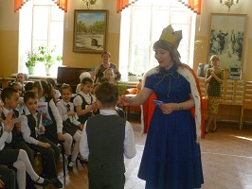
Гостями Книги стали первоклассники гимназии «Мариинская». Для ребят состоялась экскурсия по библиотеке. Школьники пожелали стать читателями библиотеки, и Королева книга торжественно вручила им электронные читательские билеты и пожелала дальнейших успехов в дружбе с книгой.

Поскольку Неделя детской книги растянулась на целых десять дней, то побывать на массовых мероприятиях в детских библиотеках смогли многие. Литературно-экологическая игра «Удивительный мир природы», литературное путешествие «Озеленить – значит спасти», урок экологической культуры «Весна в поэзии, музыке и на холсте», обзор детских экологических журналов «Тошка и компания», «Геоленок», «Свирель», «Юный натуралист», «Шишкин лес» - вот неполный перечень событий, участниками которых стали читатели ЦГДБ имени М.Горького.
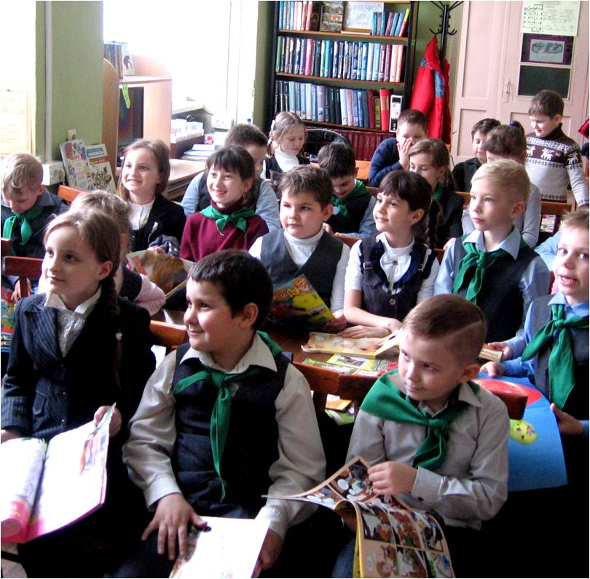
В ДБИЦ имени Н. Островского-филиал №1 в Неделю детской книги активно пропагандировалась лучшая литература для детей, особое внимание уделялось произведениям писателей – натуралистов. Были оформлены: выставка – викторина «Загляни в мир природы» и выставка периодики «Пёстрые страницы» (о природе по страницам журналов), книжная выставка «Моя любимая книга». Литературное путешествие "Птичьи хлопоты" запомнилось воспитанникам МБДОУ №71. Совершив его, ребята узнали о птицах нашего края и познакомились с книгами В. Бианки.
В ДБИЦ имени А.П. Гайдара - филиал №2 Книжкина неделя началась с проведения видеовикторины «Добрый волшебник из Дании» о великом сказочнике Гансе-Христиане Андерсене. Учащиеся 3 «Б» класса МОБУ СОШ № 3 совершили виртуальную экскурсию на Родину писателя и узнали много интересного о его жизни.
В библиотеке были подготовлены книжные выставки «Как у наших у ворот Чудо – дерево растет», «Её Величество капля», открытый просмотр литературы «Добрый мир любимых книг».
- В течение Недели для читателей прошли: «Новые встречи со старыми сказками», экологическое путешествие «По страницам Красной книги», беседа с открытым просмотром по книгам «Добрый мир любимых книг».
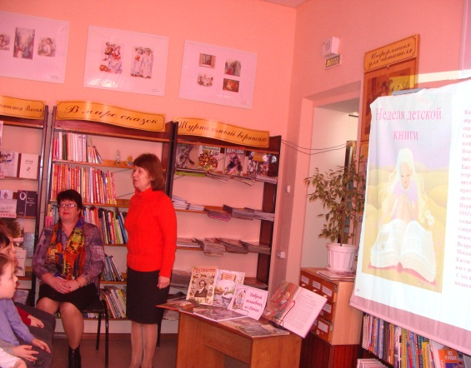
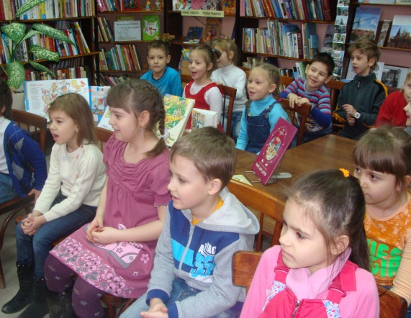
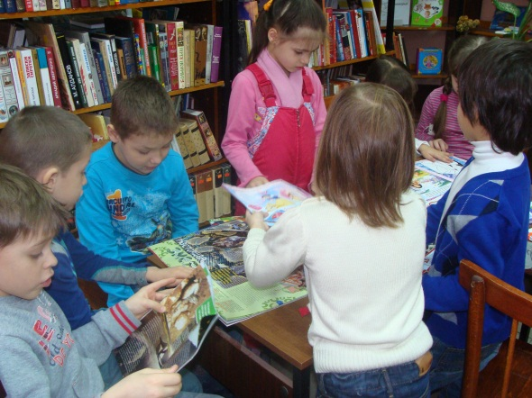

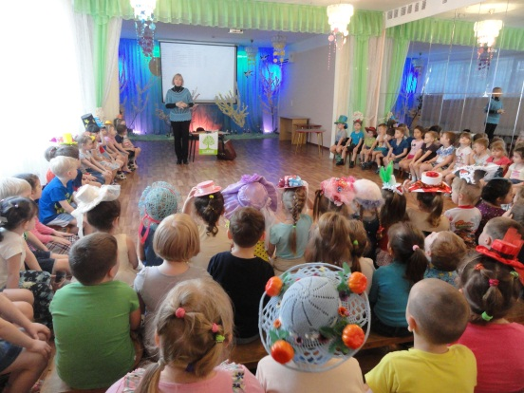
Запоминающейся и яркой была Неделя детской книги в ДБИЦ - филиал № 13.
22 марта участниками тематического часа «Человек и Земля» стали воспитанники старшей группы МБДОУ №101. Библиотекари подготовили для них выставку – обзор замечательных познавательных книг о природе из серии «Лучшая энциклопедия для детей», выставку эко-сумок из различных материалов, видеоролики о пакетах, «заполонивших» все вокруг. Дети очень активно участвовали в обсуждении, с воодушевлением подключились к акции «Эко - сумки вместо пакетов!», став участниками мастер-класса по изготовлению подарочных пакетов для своих родителей.
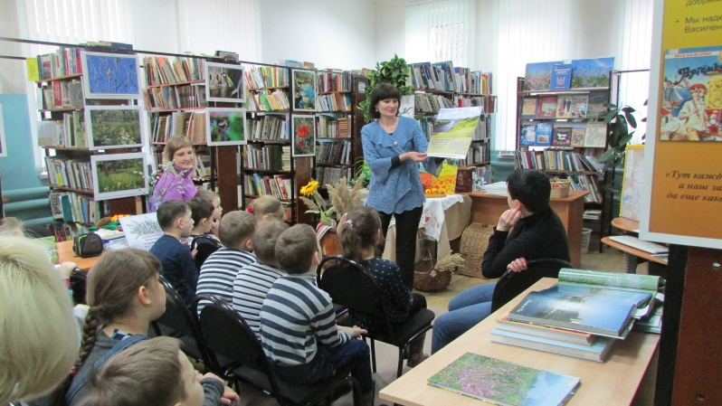
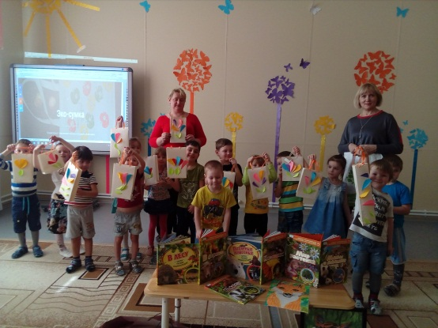
На той же позитивной ноте прошел и праздник «Эко - шляпный бум!» в МБДОУ №100. Во время праздника состоялось награждение участников конкурса шляп, которые дети и родители старательно мастерили из самых разных материалов: бумаги, ватных палочек, картона, газет, этикетов, упаковочных коробок, карандашей, обрезков ткани и кожи, палочек от мороженого, пластика и много другого - фантазия участников не знала границ! Практически каждый участник «защищал» свое произведение: читал стихи или рассказывал историю ее создания. Заведующая детским садом, Ольга Николаевна Госсар вручала детям благодарственные письма. Небольшие призы от библиотеки достались самым юным участникам конкурса. Завершилась встреча настоящим шляпным «дефиле».
Для читателей Детской экологической библиотеки имени И.Д. Василенко-филиал №14 в течение Недели детской книги библиотекари наглядно, информативно представили книжные фонды по теме «Мой край Донской», провели массовые мероприятия об истории и природе Донской земли.
В ходе Недели библиотеку посетили воспитанники детского сада № 92, учащиеся пришкольного лагеря школы № 20.
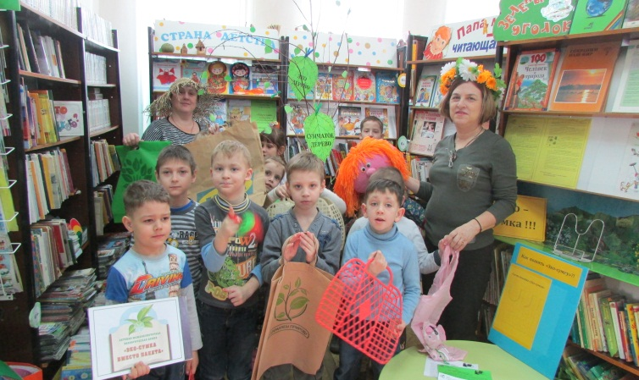
Одним из самых ярких, эмоциональных мероприятий стало очередное заседание клуба «Светелка», посвященное весне и первым весенним цветам. Проходило заседание в форме фольклорной экологической игры-викторины. Участники задорно пели частушки о первоцветах, собирали «Цветочную мозаику» и отвечали на вопросы викторины «Первоцветы». А игра «Цвет-цвет, первоцвет» развеселила всех от души и помогла собрать весенний букет.
В заключение посиделок прошёл мастер-класс «Подснежниками просыпается Земля». У каждого читателя появился свой рукотворный первоцвет.
Завершилась Книжкина неделя в Международный день детской книги 2 апреля. В Центральной детской библиотеке для воспитанников воскресной школы Одигитриевского храма состоялось литературное путешествие «В мире сказок Х.К. Андерсена». Ребята совершили виртуальную экскурсию на родину писателя в датский город Оденсе, вспомнили героев его литературных произведений, ответив на вопросы викторины. Замечательными иллюстрациями к повествованию о биографии Андерсена стали выступления воспитанниц балетной студии «Гармония» и песенные номера, исполненные юными дарованиями вокальных студий Молодежного центра.
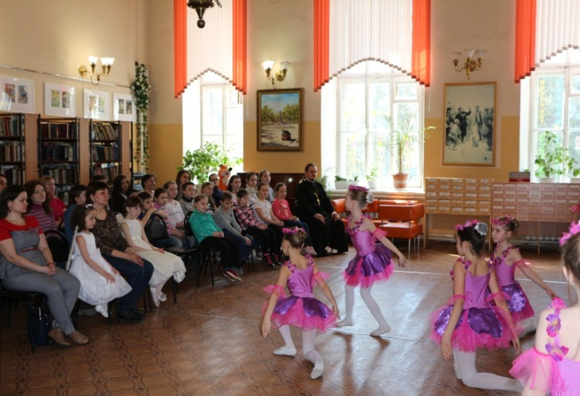
На встрече состоялась презентация библиографического библиотерапевтического пособия «С книгой по пути», предназначенного для детей младшего и среднего школьного возраста. В пособие включены как новые книги современных отечественных и зарубежных писателей, так и проверенные временем произведения, заставляющие читателя сопереживать героям, проявлять сострадание к ближним. Такие книги учат доброте, храбрости, честности, заряжают положительными эмоциями, помогают справиться с трудностями, взглянуть на свои поступки по-новому и сделать правильный нравственный выбор.
Несомненно, Неделя детской книги – 2017 «Кладовая солнца» стала ярким интересным, запоминающимся событием! Детские библиотеки города посетило около 5 тысяч человек, было проведено более 40 массовых мероприятий, читателям выдано литературы природоведческой направленности 2910 тысяч экземпляров.

Зам. директора МБУК ЦБС г. Таганрога
по работе с детьми
Е.И. Кирсанова

